Training 19 provU11 09/10/2012: duel
Allereerst vindt er een korte opwarming plaats rond het veld
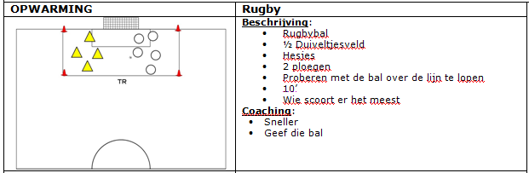
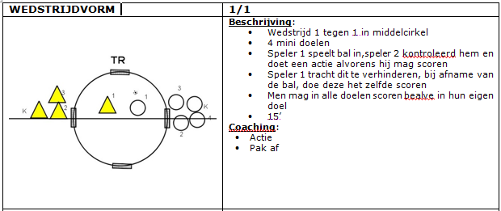
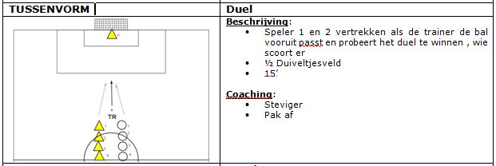
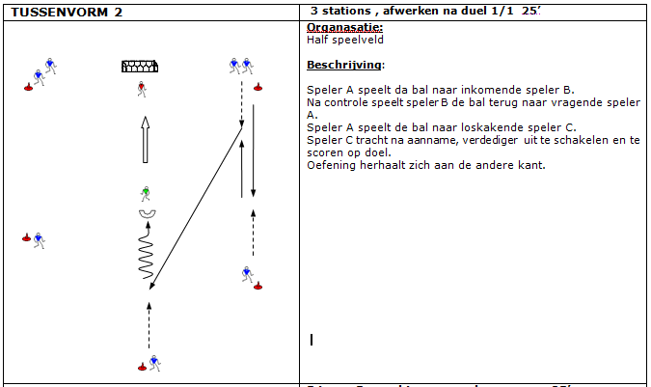
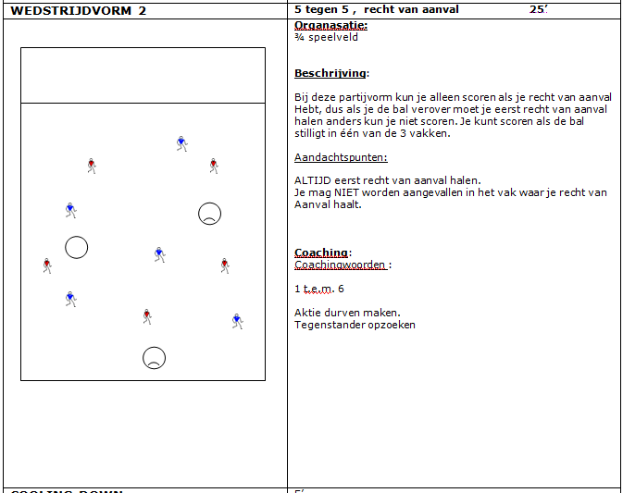

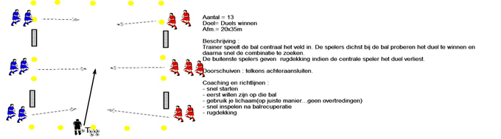

Wedstrijdje
Nadruk op hoog druk zetten, kleine ruimte, snel spelen, duel
Afronding
Penaltycup: scoren is verder doen, missen is er uit! Wie blijft er het langste staan. Missen betekent ook alles opruimen

